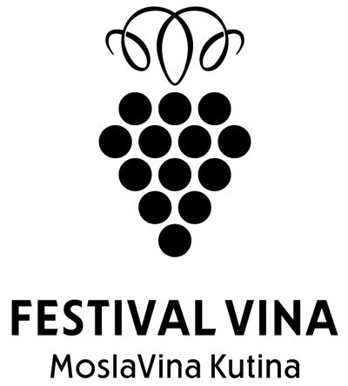

POZIV ZA IZLAGANJE NA MANIFESTACIJI:

Festival vina - MoslaVina Kutina 2026.
32. Izložba vina izvornih hrvatskih sorti

Turistička zajednica grada Kutine i ove godine organizira manifestaciju „Festival vina - MoslaVina Kutina 2026. i 32. Izložbu vina izvornih hrvatskih sorti“ u suradnji s Udrugom vinogradara i voćara Moslavine „Lujo Miklaužić“ Kutina, pod pokroviteljstvom Ministarstva turizma i sporta, Ministarstva poljoprivrede, Sisačko-moslavačke županije, Grada Kutine i Croatia osiguranja d.d.
Posebnost ove manifestacije u odnosu na druge jest izlaganje i njegovanje vina izvornih i posebno hrvatskih sorti, čime se pomaže našim proizvođačima u promicanju ponude vina izvornih hrvatskih sorti grožđa te promicanju ostalih hrvatskih proizvoda.
Festival vina - MoslaVina Kutina održat će se na Trgu dr. Franje Tuđmana u Kutini, gdje će se odvijati glavni dio manifestacije od 22. do 23.5.2026. godine u vremenu od:
- 22.5. / 18:00 - 23:00 h
- 23.5. / 18:00 - 23:00 h
Festival vina – MoslaVina Kutina ima svoju vlastitu web stranicu na kojoj se nalaze sve informacije, detalji kao i cijeli program manifestacije. Prijave za izlaganje na manifestaciji vršit će se putem obrasca na poveznici: https://festivalvina-kutina.hr/izlagaci/
Pozivamo zainteresirane vinare i proizvođače domaćih i lokalnih proizvoda (u kategoriji: lokalni i domaći proizvodi, domaći proizvodi od sira, domaći suhomesnati proizvodi, gastro suveniri) da izlože i prezentiraju svoje proizvode. Vinarima će biti osiguran paviljonski prostor (u pagodama) i hladnjak. Za sve vinare izlaganje je besplatno. Izlagačima domaćih proizvoda bit će osiguran prostor i štand za izlaganje.
Molimo sve vinare i izlagače koji žele sudjelovati i izlagati svoja vina i/ili ostale domaće proizvode da upišu svoje podatke u obrazac koji se nalazi na web stranici: www.festivalvina-kutina.hr -> IZLAGAČI.
- Rok za prijavu je do 13. travnja 2026.
*Dodatne informacije možete dobiti na tel: 044 681 004 ili mob: 099 389 1181
Uvjet izlaganja: Izlagač obavezno mora imati pravnu osobnost ili registriranu djelatnost (udruga, obrt, zadruga, poduzeće, obiteljsko poljoprivredno gospodarstvo...).

NAPOMENA:
- NIJE DOZVOLJENO IZLAGATI NI PRODAVATI PLASTIČNE IGRAČKE, SATOVE, REPRODUKCIJE, NALJEPNICE, ODJEĆU, OBUĆU I SL.
- Broj mjesta ograničen je za obje kategorije (komercijalni i nekomercijalni izlagači)
- Rok za prijavu za sve izlagače je 31.3.2026.
- Komercijalni izlagači i ugostiteljski obrti (bomboni, fast food, baloni i sl.) ne prijavljuju se putem ove forme, nego se trebaju javiti na mail: ured@turizam-kutina.hr kako bi platili kotizaciju te potom dobili rješenje za izlaganje i prodaju.
- Po završetku priredbe, svaki korisnik je dužan očistiti prostor, otpad staviti u plastične vreće i odnijeti u za tu namjenu postavljen kontejner.
- Razna ambalaža, kutije i prikolice, transportna kolica i automobili ne smiju biti postavljeni uz štandove.
- Organizator priredbe neće dozvoliti postavljanje štandova i prodaju predmeta koji ne zadovoljavaju navedenim uvjetima. Sve koji se neće pridržavati navedenih uvjeta, Organizator će odbiti.
- Svaki izlagač dužan je sukladno zakonskim odredbama osigurati sve potrebno za prodaju (sanitarna dozvola, higijena držanja proizvoda, ispostavljanje računa i sl.).
- Redoslijed biranja lokacije Vašeg štanda je prema redoslijedu zaprimljenih prijavnica, stoga Vas molimo da što prije ispunite prijavnicu kako bismo Vam mogli osigurati prostor za izlaganje.

